Отметить числа от 25 до 1: Нарисовать квадрат 3 раза:
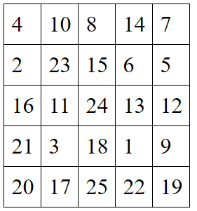
Расшифровать таблицу:
Сопоставить науку и то, чем она занимается:
- Биология 1. Изучение чисел, цифр, счета
- Физика 2. Наука о земле и почве
- Математика 3. Изучение строительства и проектирование зданий
- Химия 4. Изучение общества, социума
- Лингвистика 5. Изучение живых организмов, органов
- История 6. Изучение химических реакций
- География 7. Изучение языков
- Социология 8. Изучение законов природы, материи, гравитации
- Архитектура 9. Изучение карт и местности
- Геология 10. Изучение различных событий прошлого и дат
Найти недостающий день недели:
ВТОРНИК-ЧЕТВЕРГ-ПЯТНИЦА-ВОСКРЕСЕНЬЕ-ПОНЕДЕЛЬНИК-СРЕДА-_________
Написать по 2 слова на каждую букву алфавита:

